Spisetavle

Indhold
- Overordnet funktion
- Database
- Brugeropsætning
- Indtastning
- Daglig visning
- Totaler (Dagsoversigt) → Historik
- Menu
  - Egne fødevarer
  - Scan fødevare
  - Opskrifter - udgår
  - Måltider
  - Brugeropsætning
  - Kalorieberegner
  - Om
- Måltider
- Scanner
- Kalorieberegner

1) Overordnet funktion

App’en er en kalorietæller meh fokus på næringsfordeling: protein, kulhydrat, fedt og samlet kcal.
Der benytttes som udgangspunkt en fødevaredatabase fra DTU: Frida. Herudover udfyldes løbende en egen database, med egne indtastninger.

Der er plads til 2 samtidige brugere, hvis behov kan beregnes udfra alder, vægt og køn og gemmes i appen.

Der er mulighed for at indtaste typiske måltider.

Der kan scannes på en fødevares stregkode, og ernæringsdata ken indsættes i den lokale database.

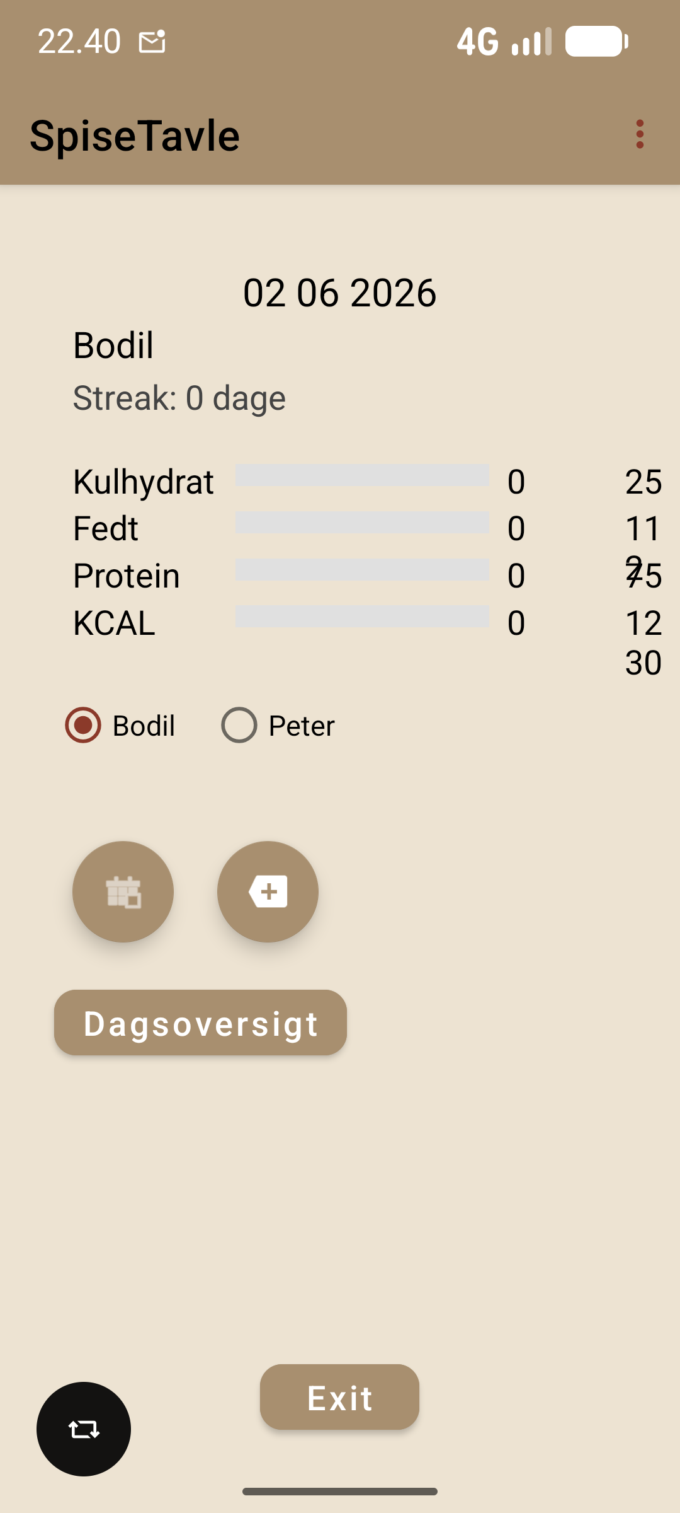
Startskærm – her vises brugerens indtag og beregnet max – der kan vælges visning mellem 2 brugere. Der vises som udgangspunkt dd. Men der kan swipes th så man kan se data fra i går og i forgårs hhv.
2) Database

Der benyttes en SQL-Lite database med følgende struktur:

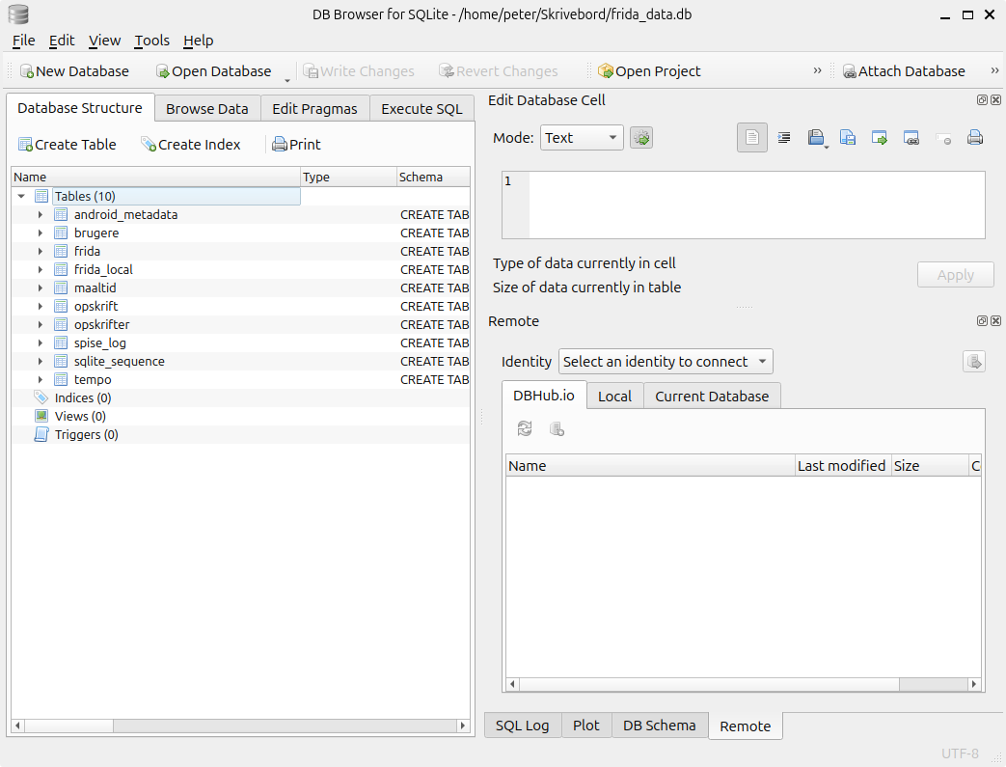

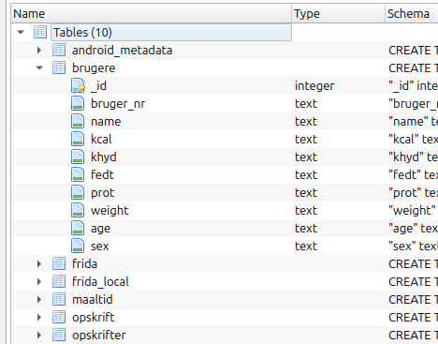
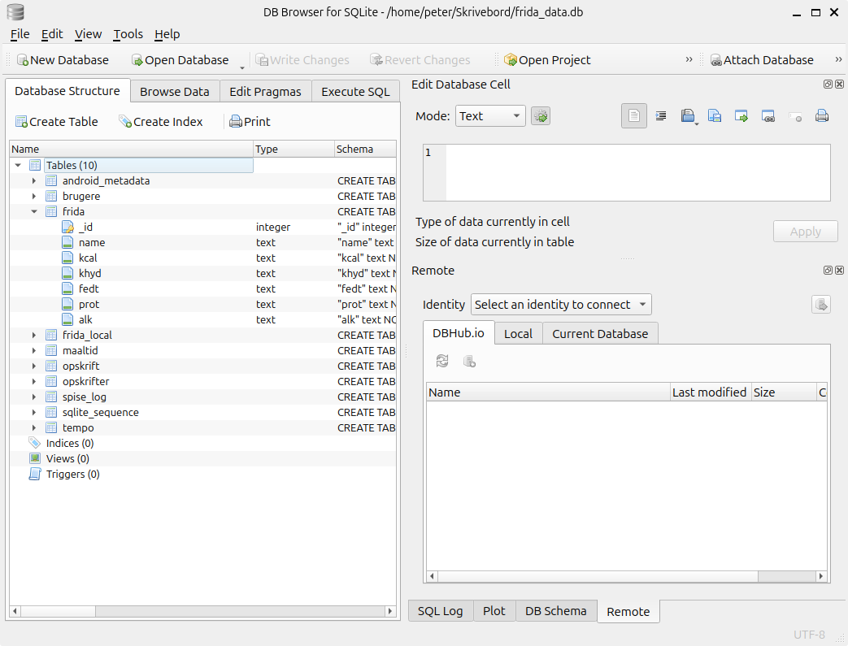
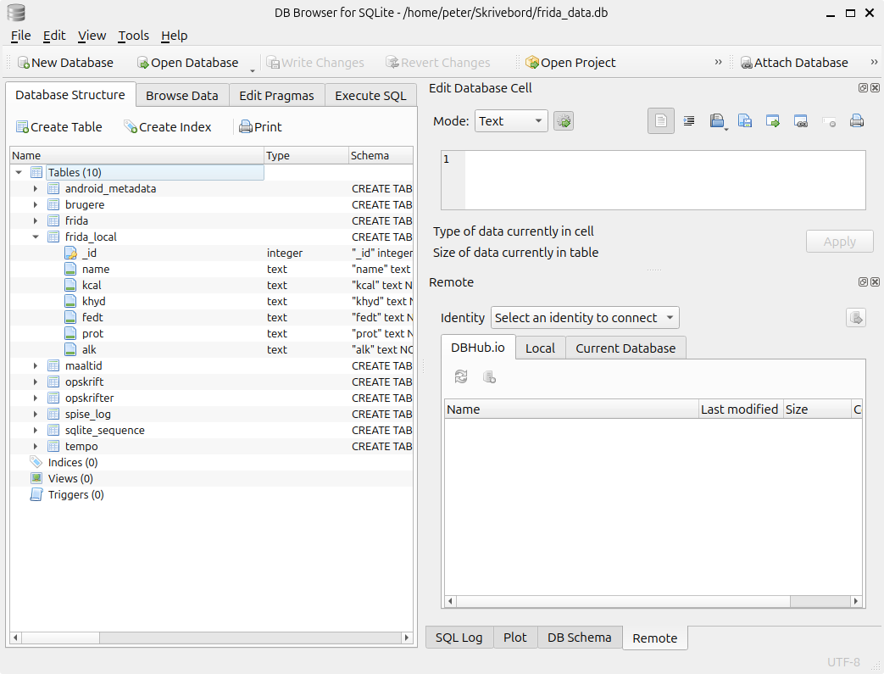
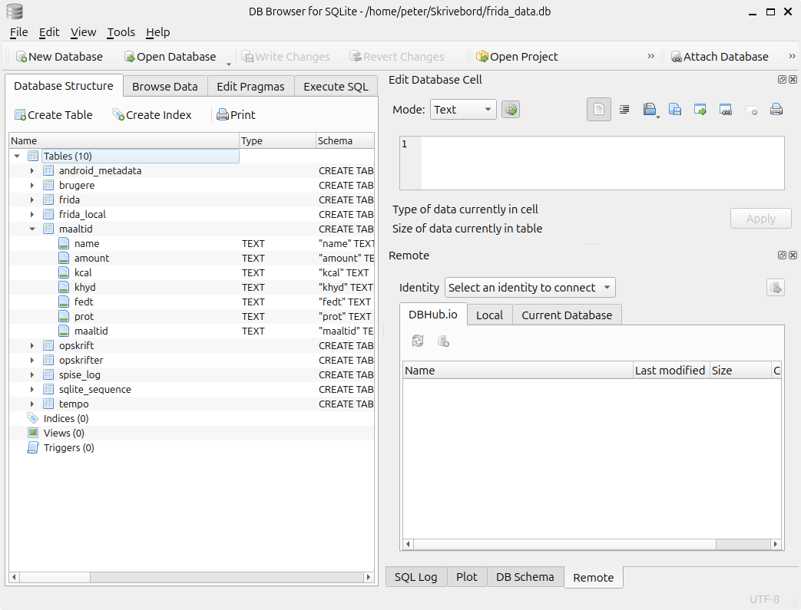
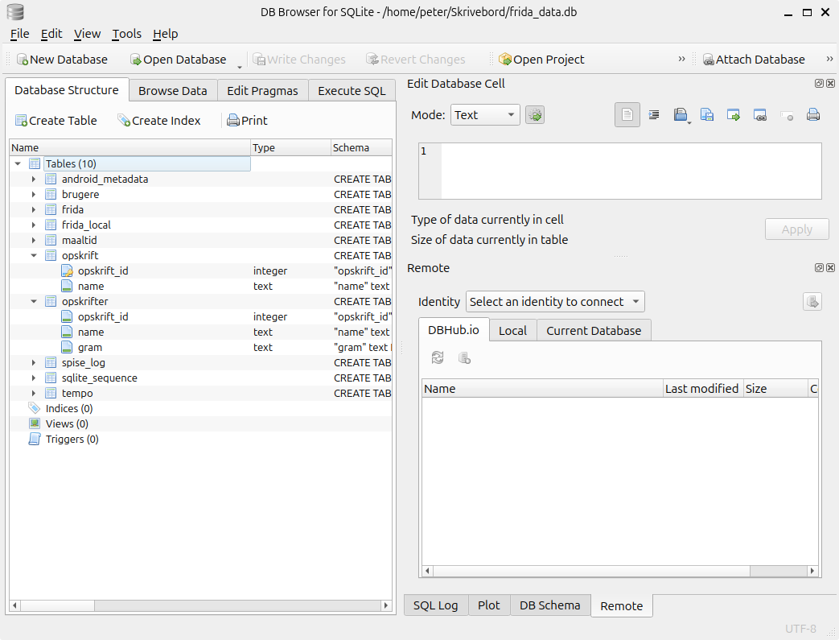
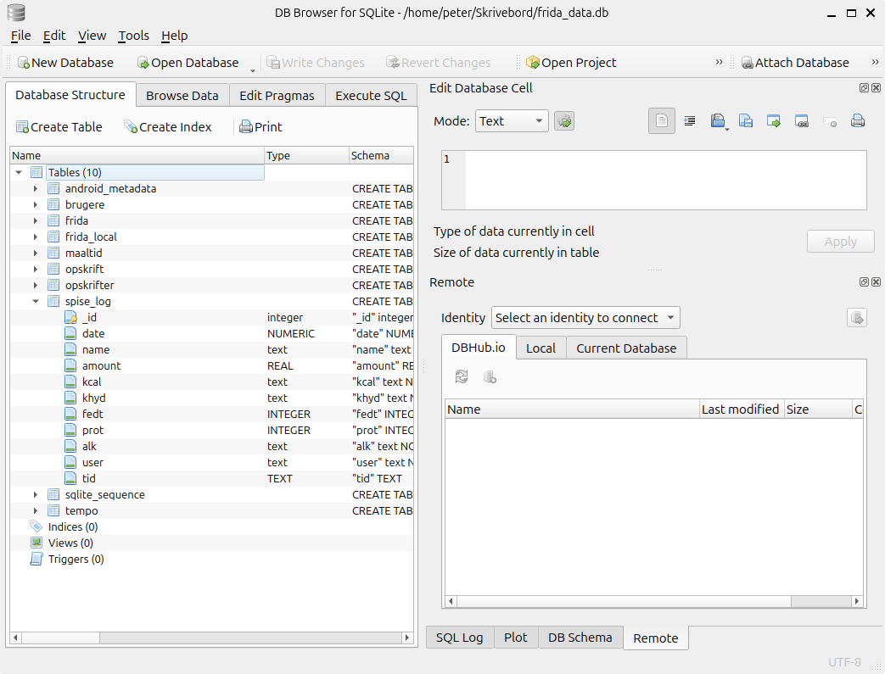
Den centrale tabel er Spiselog, der viser det daglige indtag pr bruger for en given fødevare.

Der anvendes en række db-funktioner i beregningerne.

3) Brugeropsætning
Inden appen kan benyttes skal en eller begge brugere opsættes. Det sker i dette billede, som kan tilgås via menuen i startskærmen.
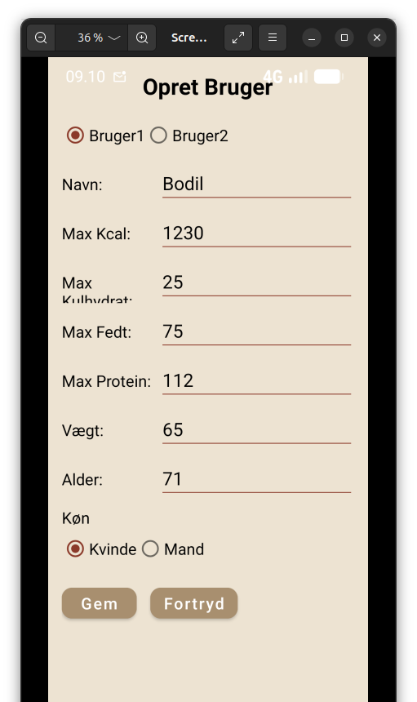

4) Indtastning
Indtasting foregår således:

Der indtastes fx ’ost’ App søger i Frida efter poster der indeholde ’ost’ og viser en liste med de fundne resultater. Brugeren vælger fra listen, og de pågældende værdier gemmes i den lokale database under ’ost’. Næste gang brugeren søger på ’ost’ vil værdien fra den lokale db blive indsat, der spørges ikke igen. I sit egen vindue kan egne fødevarer redigeres og slettes.

Hvis man søger ’#ost’ bliver der altid søgt i Frida efter ’ost’ og der gemmes ikke i den lokale db.
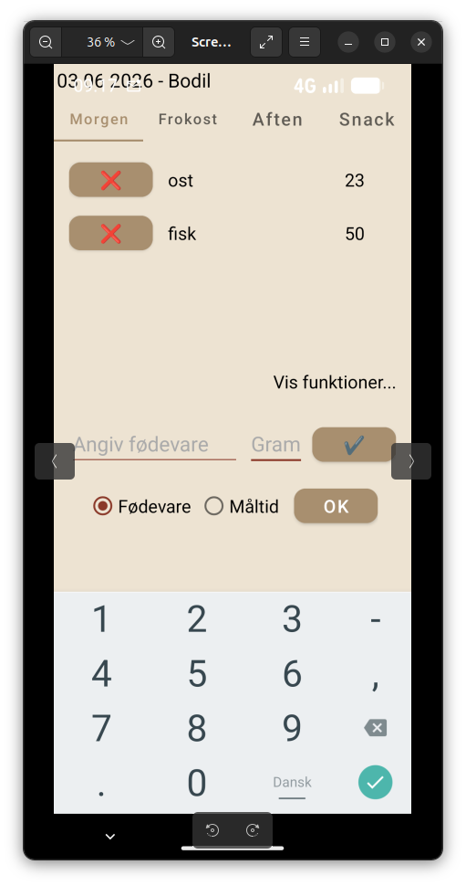
Indtastning – genererer en liste over de indtastede fødevarer – når der tastes tjek oprettes data i spiselog-tabellen. Ok – knappen returener til startskærm. En indtastet føde vare kan slettes ved tryk på det røde kryds. Så vises data i idtastningsfelterne så værdier kan rettes. Eller fjernes.

Der er tilknyttet en række funktioner til indtastning: Ved tast på ’vis funktioner’ vises disse:
Samme som i går – data fra dagen før kopieres.
Kopiere fra anden bruger – anden brugers data kopieres.
Opret måltid – de indtastede data gemmes som et måltid, der senere kan refereres til som en føde vare. Hvis der markeres i chekboxen Måltid.
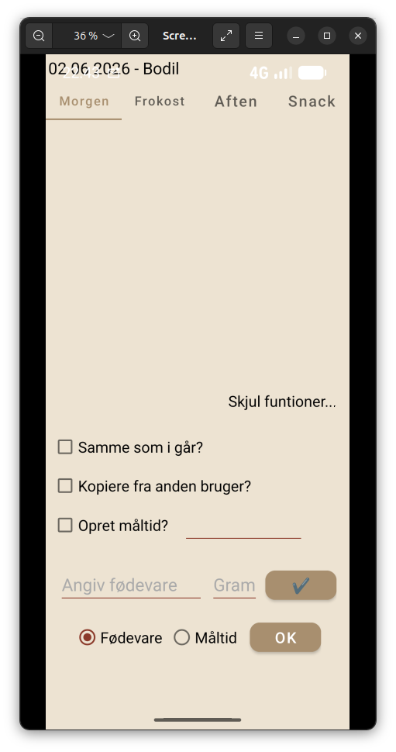

5) Daglig visning

Her vises dagens indtag fordelt på morgen, frokost, aften snacks.

Man kommer her ved tryk på venstre rundeknap i startbilledet.

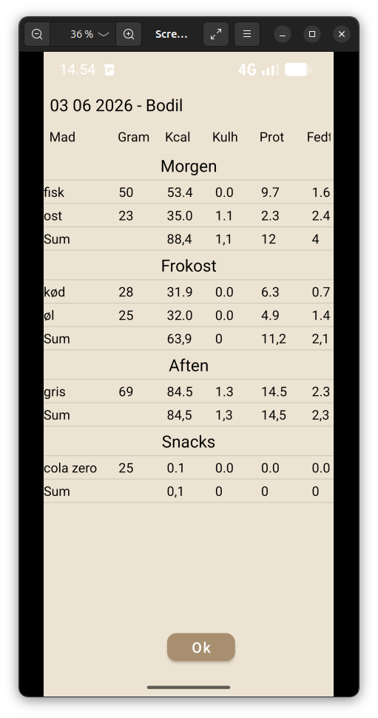

6) Totaler – Dagsoversigt (Historik)

Knappen ’Dagsorversigt’ på startskærmen vise totaler- Teksten skal omdøbes til ’Historik’
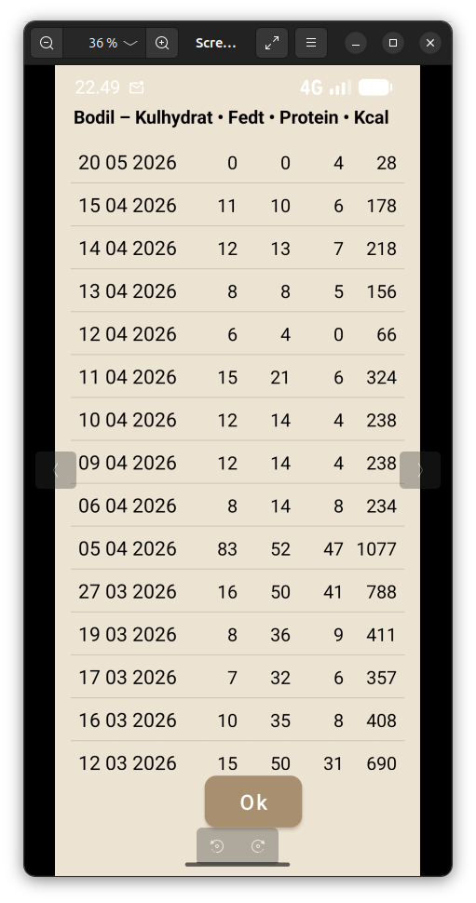
I bunden er en ’Ok’ knap der returnerer til startskærmen – ses ikke her.

7) Menu

I startbilledet er der en hamburger-menu øverst til højre.
Den indeholder:
- Egne fødevarer
- Scan fødevare
- Opskrifter
- Måltider
- Brugeropsætning
- Kalorieberegner
- Om
Egne fødevarer
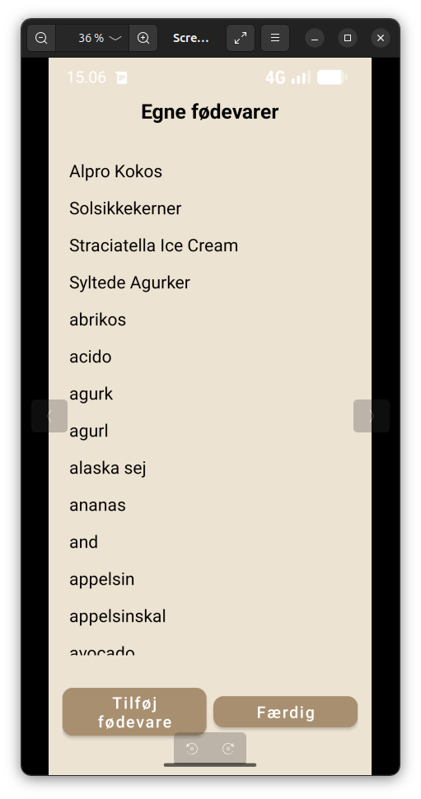

Når man taster ’Tilføj fødevare’ kommer dette billede:

